BUHAR KAYIPLARININ AZALTILMASI
BUHAR KAÇAKLARININ GiDERiLMESİ
Birçok fabrikada kayda değer enerji kayıplarını, buhar borularının vanalarında, flanş ve diğer bağlantı noktalarında meydana gelen çok sayıda küçük boyutlu buhar kaçakları oluşturur. Kimi yöneticiler bu küçük kaçakların önemsiz ve tamirinin gereksiz olduğuna inanırlar. Siz de fabrikanızdaki kaçakları kontrol edin ve bunların hemen tamirinin gerekli olup olmadığını kendiniz görün.
KAÇAK MiKTARININ HESAPLANMASI
Buhar kaçaklarının olduğu bir deliğin çapını ölçmek her zaman kolay olmayabilir . Bunun yanında bir kaçaktan fışkıran buharın uzunluğunu (plume) hesaplamak genellikle daha kolaydır. Bu hesaplama bize buhar kaçağının miktarını kaba bir şekilde verir .
Grafik, kaçak buhar akışı oranını (ton/yıl) buhar uzunluğunun (cm) bir fonksiyonu olarak vermektedir .Grafikteki doğru, yıllık 8760 çalışma saati baz alınarak verilmiştir. Buhar uzunluğu buharın avuç içinde su damlacıkları oluşturdukları noktaya kadar olan uzaklıktır. Bu uzunluk da gözle görülebilir buhar uzunluğundan biraz daha fazla olabilir. Buharın maliyetini biliyorsanız (bakınız Teknik Bilgiler Serisi 11) buhar uzunluğunu ölçerek buhar kaçağının yıllık maliyetini kolayca hesaplayabilirsiniz.
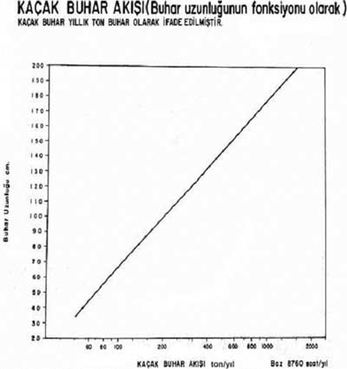
ÖRNEK
Buhar uzunluğu 50 cm olarak ölçülmüş olsun. Buhar maliyetiniz de 30 milyon/ton civarında ise bu boyuttaki buhar kaçağından oluşan kayıp ne kadardır?
Grafikten kaçak buhar akış oranı 70 ton/yıl olarak bulunur. Kaybın parasal değeri ise:
70 x (30 000 000) = 2 100 000 000 TL/yıl (1312.5 Euro/yıl) olarak bulunur .
Bu kaçağın onarılması görüldüğü gibi önemli para tasarrufu sağlar .
ÖNERİLER
• Buhar sisteminizi düzenli şekilde inceleyiniz. Bütün önemli buhar kaçaklarını Iisteleyip buhar uzunluklarını tespit ediniz. Verilen grafik yardımı ile yıllık buhar kaybını ve buna karşı gelen parasal değeri hesaplayınız. Tamiratlar için öncelikleri belirten bir Iiste oluşturunuz.
• Kimi tamiratlar için tüm buhar sisteminin devre dışı bırakılmasına gerek yoktur. Küçük bir kaçağın tamir edilmesi için kısa bir zamana ihtiyaç vardır. Genellikle küçük bir bölümün buharının kesilmesi ile tamir edilebilir.
• Sık sık oluşan buhar kaçakları kaçınılmaz değildir. Aynı yerde sürekli oluşan buhar kaçakları, buhar dağıtım şebekesinin bağlantı noktalarında veya bu noktalarda yapılan kaynağın istenilen şekilde olmadığını gösteren işaretlerdir.

